省级农机购置补贴信息管理系统（吉林省）

培 训 资 料
（生产企业、经销商）



吉林省农业机械化管理局
2013年3月
目 录

1 系统登录 ………………………………………………………………………… 2
1.1 登录方式 ………………………………………………………………… 2
1.2 用户名和密码…………………………………………………………… 4
1.3 系统登录………………………………………………………………… 5
2 各用户功能概述………………………………………………………………… 6
2.1 系统用户………………………………………………………………… 6
2.2 生产企业用户所具有的功能模块……………………………………… 6
2.3 经销商用户所具有的功能模块………………………………………… 6
3 通用功能模块…………………………………………………………………… 7
3.1 新闻……………………………………………………………………… 7
3.2 邮件……………………………………………………………………… 7
3.3 上传下载………………………………………………………………… 9
3.4 系统管理………………………………………………………………… 9
3.5 统计汇总…………………………………………………………………10
4 生产企业功能模块………………………………………………………………11
4.1 生产企业操作流程………………………………………………………11
4.2 经销商管理………………………………………………………………12

4.3 生产企业供货管理………………………………………………………14
5 经销商功能模块…………………………………………………………… 17
5.1 经销商注册………………………………………………………… 17
5.2 销售管理………………………………………………………………… 19
5.3 结算管理……………………………………………………………… 21
5.4 机具管理………………………………………………………………… 22
6 注意事项………………………………………………………………………… 24
6.1 账户安全………………………………………………………………… 24
6.2 浏览新闻、邮箱………………………………………………………… 24
6.3 系统要求………………………………………………………………… 24
6.4 协议的各种状态及处理权限…………………………………………… 25
附表：《经销商用户密码重置申请表》………………………………………… 26
农业部为了对农机购置补贴资金进行规范的管理和有效的实施，为了农机购置补贴流程中各环节操作能够更好、更方便，特开发《省级农机购置补贴信息管理系统》。该系统将采用B/S架构，模块化设计，可以方便快捷的使用，只要能上网就可以进行信息处理。该系统已经从2010试用版升级为2011正式版。2013年，为适应全国各省补贴工作的实际情况，增加了许多新功能，运行也更加稳定。2013版与2012版使用上基本一致，部分功能按照农业部购机补贴政策进行了调整。
该版本的系统采用B/S系统，能上网即能进行系统操作。
1 系统登录
1.1 登录方式
各用户可以通过登陆《吉林省农业机械化信息网》（网址为http://www.jlnj.gov.cn），或者在浏览器的地址栏输入http://61.138.188.217/jl2013，按回车键（Enter键）或点击【转到】直接进入管理系统。
通过《吉林省农业机械化信息网》进入系统的方法是在浏览器的地址栏中键入http://www.jlnj.gov.cn按回车键（Enter键）或点击【转到】即可《吉林农机化信息网》首页。也可在“百度”里搜索“吉林农机”，点击第一条信息即可直接进入《吉林省农业机械化信息网》首页。
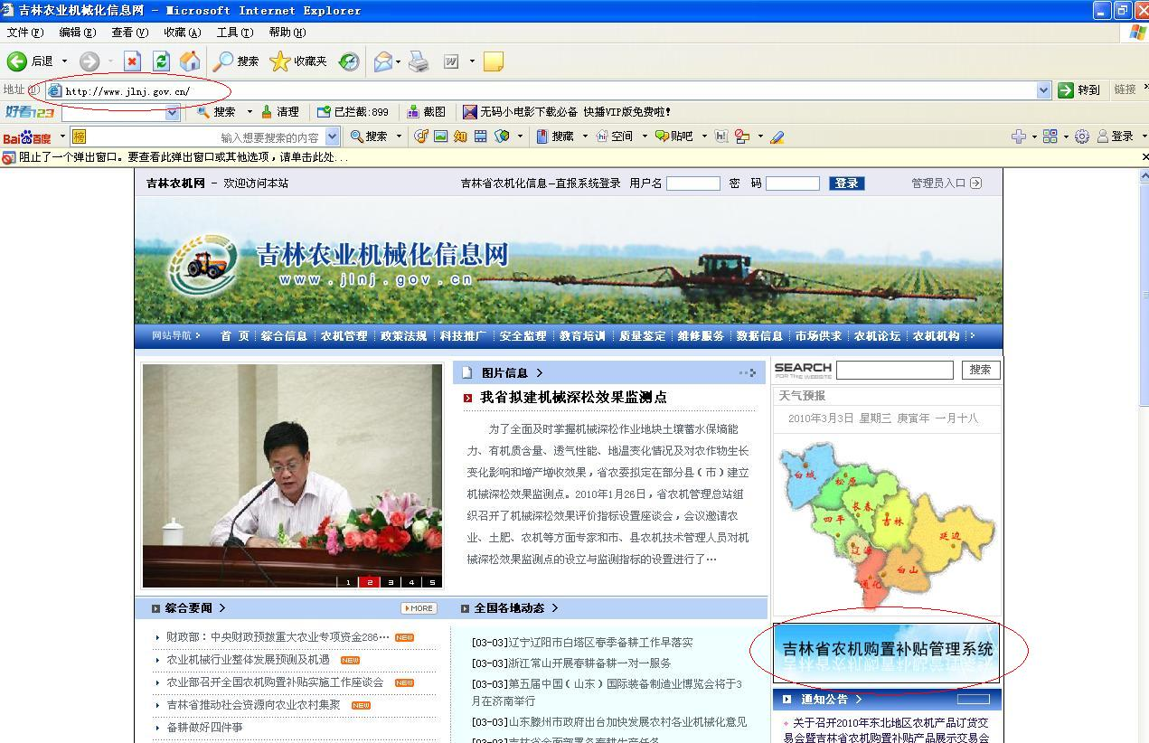
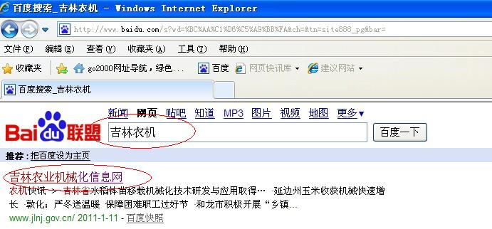
进入《吉林省农业机械化信息网》首页后点击页面右侧的《吉林省农机购置补贴管理系统》专栏按钮，进入专栏首页。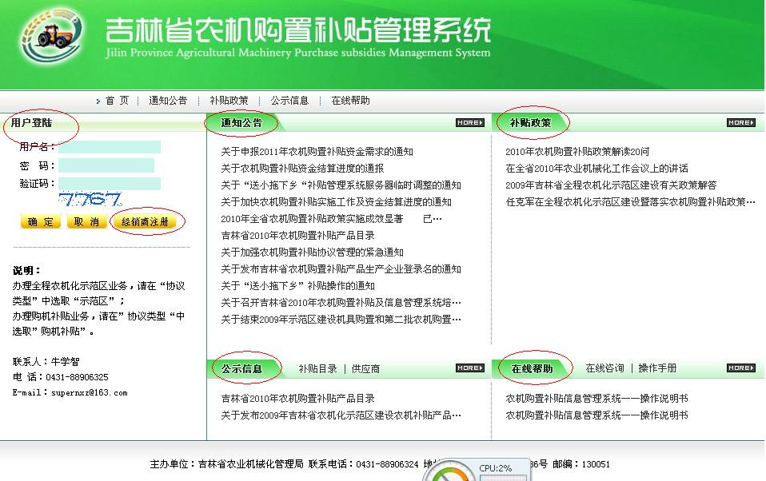
该页面有【通知公告】栏发布购机补贴相关通知，有【补贴政策】栏可以查阅有关补贴政策，有【公示信息】栏部分信息在此公示，有【在线帮助】栏可以下载操作说明。
《吉林省农机购置补贴管理系统》专栏页面的左上方就是《省级农机购置补贴信息管理系统》的登录窗口，各用户可以在此键入用户名、密码和验证码登录系统。如果是通过浏览器的地址栏输入http://61.138.188.217/jl2013的方式登录系统的，可直接进入补贴信息管理系统页面，输入用户名、密码和下方的验证码即可登录系统。

①.如果在《省级农机购置补贴信息管理系统》的登录窗口中输入任意字符，点击【确定】按钮后，系统判断为输入错误，自动返回到上面的页面，在这里可以查看补贴公示信息。
②.同上如果在《吉林省农机购置补贴管理系统》专栏里键入的登录信息有误也是直接返回到《省级农机购置补贴信息管理系统》的登录窗口。
1.2 用户名和密码
生产企业的用户名和初始密码吉林省农业机械化管理局在相关通知里发布，请各有关补贴机具生产企业尽快查看。
经销商的用户名和密码是由经销商自己注册的，禁止生产企业代其注册。经销商注册的具体方法后面介绍。
①.各用户要牢记登录名和密码。
②.生产企业利用初始密码登录后首先要在系统中的【系统管理】中完善企业信息，修改密码，具体方法后面介绍。如密码遗失，生产企业可以通过备案经销商时登记的电子邮箱给我局电子邮箱写信诉求，邮箱地址是jlsnjj@163.com。为了保护各用户的隐私，今年新版系统取消了管理员查阅密码功能，所以将在接到企业遗失密码诉求后，我们将尽快为企业重置密码，并通过电子邮箱回信告知。
③. 经销商如密码遗失，需填写《省级农机购置补贴信息管理系统（吉林省）经销商用户密码重置申请表》（附表）并附经销商营业执照复印件、法人身份证复印件和经办人身份证复印件，每页加盖公章。经销商经办人持上述材料到省局办理密码重置业务。
1.3 系统登录
各用户在登录窗口中分别输入【用户名】、【密码】和【验证码】后，点击【确定】键即可登录系统。
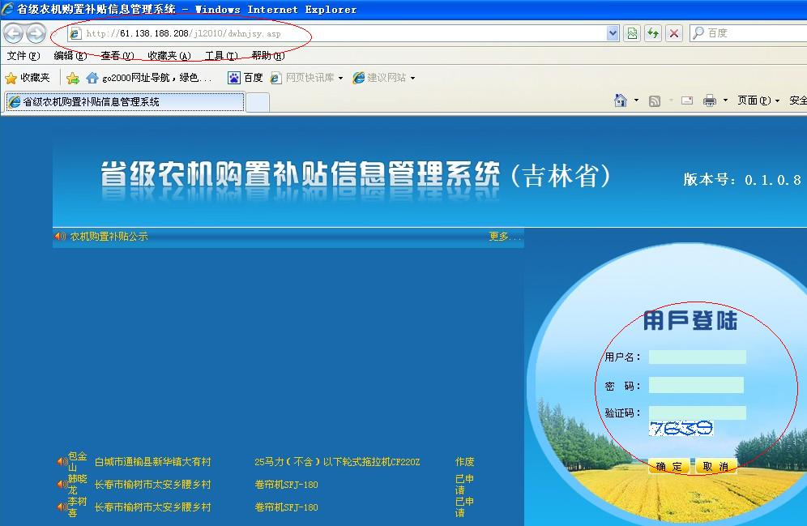
经销商用户只有在生产企业用户在系统中确认并上报后才能登录系统，否则将显示的是经销商注册页面。
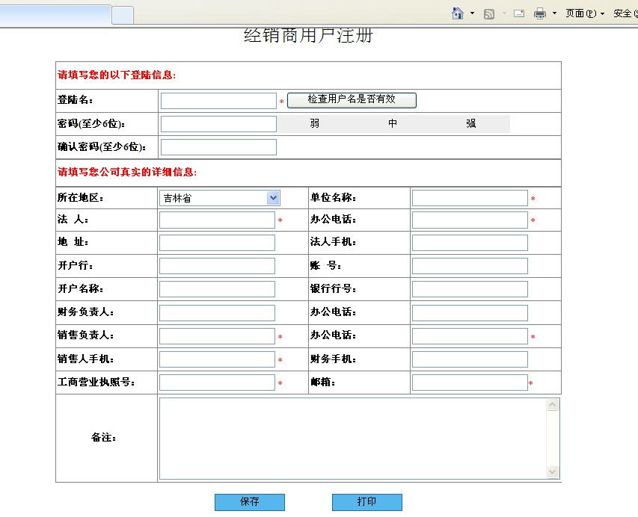
2 各用户功能概述
2.1 系统用户
生产企业用户
市级农机主管部门用户
操作员
浏览员
县级农机主管部门用户
操作员
浏览员
省操作员
省管理员
省浏览员
省级农机主管部门用户
经销商用户
2.2 生产企业用户所具有的功能模块
2.3 经销商用户所具有的功能模块 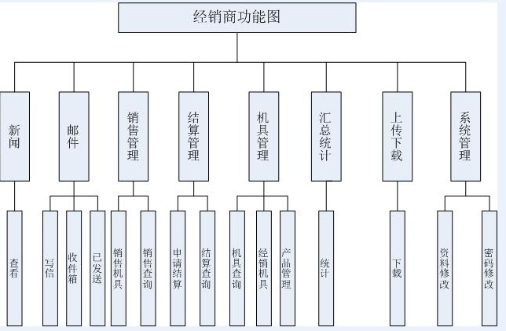
3 通用功能模块
3.1 新闻
【新闻】是管理系统发布通知公告、补贴新闻、补贴简报、政府文件等的重要栏目，各用户在每次登录后应首先查看，是否有更新内容。
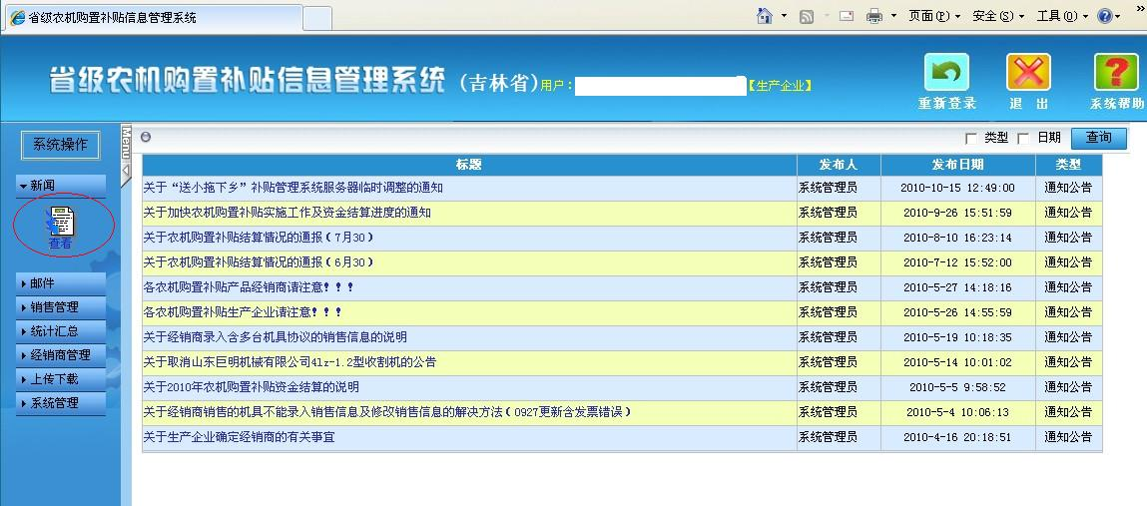
如上图，登录系统后，点击页面左侧【新闻】按钮，显示出【查看】按钮，点击【查看】按钮，页面中央列出所有新闻条目，点击其中一条可以查看其详细内容。
3.2 邮件
【邮件】是系统里各用户之间沟通的重要工具,各用户每次登录后都应查看是否有新邮件。【邮件】包括【写信】、【收件箱】和【已发送】三个组件。
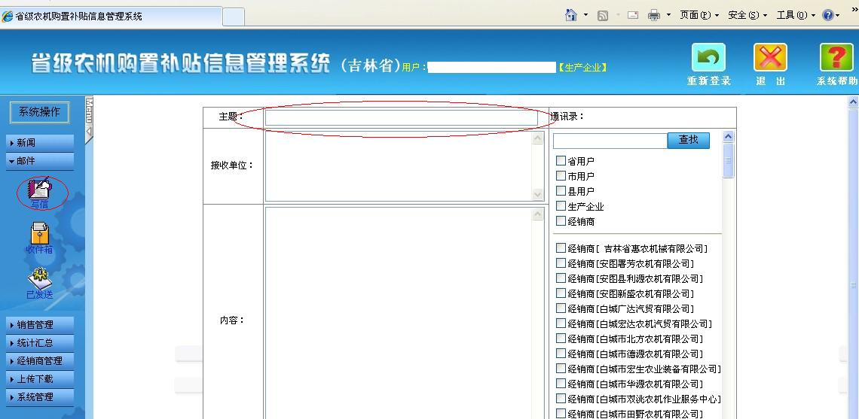
点击【邮件】按钮，在展开的菜单中点击【写信】按钮，页面中央显示【写信】的填写内容。
在“主题”中输入邮件的题目。在右侧“通讯录”中选取收件用户。选中的用户名称将出现在“接收单位”中。由于本系统内用户很多，选取用户时可拉动右侧的“滚动条”查找，也可在“查找”中输入用户名称进行查询，该查询方式支持模糊查询到接收邮件的用户。
①.【邮件】中的【写信】功能只支持系统内进行信息交流，无法与外界网域进行沟通。
②.禁止利用该功能制作、复制、发布、传播反对宪法所确定的基本原则的；危害国家安全，泄露国家秘密，颠覆国家政权，破坏国家统一的；损害国家荣誉和利益的；煽动民族仇恨、民族歧视，破坏民族团结的；破坏国家宗教政策，宣扬邪教和封建迷信的；散布谣言，扰乱社会秩序，破坏社会稳定的；散布淫秽、色情、赌博、暴力、凶杀、恐怖或者教唆犯罪的；侮辱或者诽谤他人，侵害他人合法权益的；含有法律、行政法规禁止的等内容。如有违反，将取消其用户资格，情节非常严重的将移交司法机关处理。
③. 禁止利用该功能发送广告信息和无实质意义的垃圾信息，各用户如收到垃圾邮件可以给【省操作员】写信反映情况，我们将对违反者取消用户资格。
④.该功能是各用户与省级管理用户沟通的重要渠道。有关操作疑问、资格确定、账户密码等问题请给【省管理员】写信。有关补贴资金结算、补贴信息查询等问题请给【省操作员】写信。
点击【收件箱】按钮可以查看收到的邮件。点击中央列出的邮件，可以详细查看收到的邮件内容。
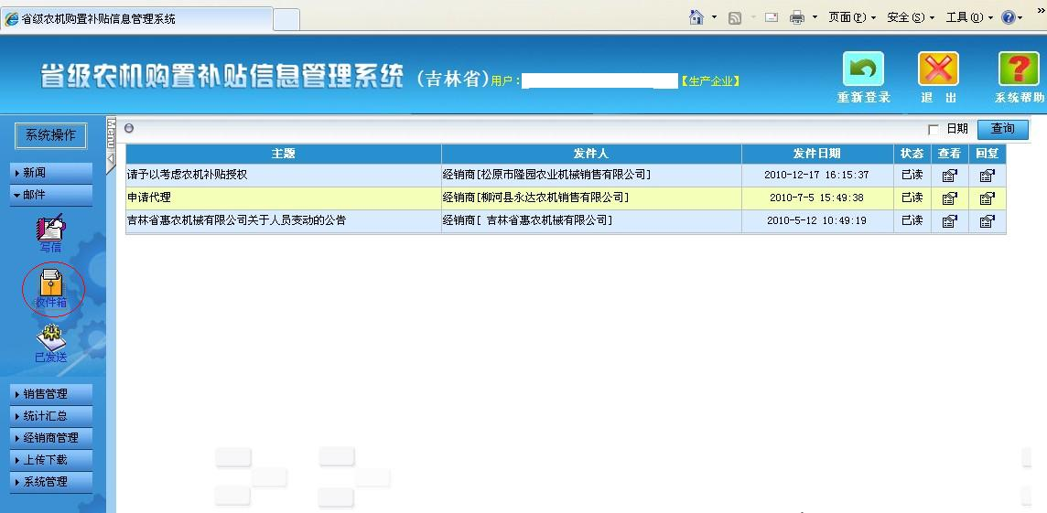
点击【已发送】按钮，可以查看曾经发出的邮件。
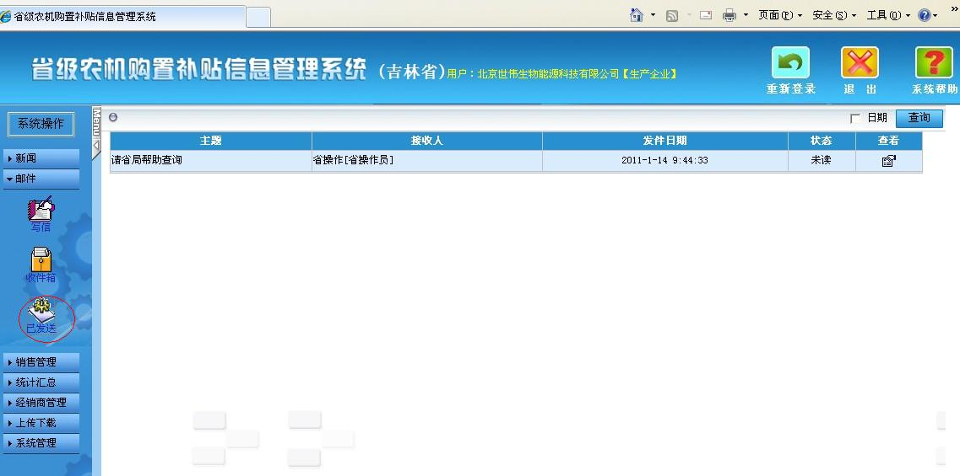
3.3 上传下载
由于【邮件】中不能上传格式较大的附件，所以在这里为用户提供下载场所。如遇到文件内容较大，出现需要下载的内容，【系统管理员】将在【新闻】或【邮件】中提示用户到这里进行下载。
3.4 系统管理
【系统管理】模块中为用户提供了【密码修改】和【资料修改】功能。
点击【系统管理】按钮，在展开的菜单中点击【密码修改】按钮，在“旧密码”中输入原来的密码，在“新密码”中输入更改后的密码，在“确认密码”中再次输入更改后的密码，点击“确定”即可保存成功。关闭浏览器再次登录即可使用更改后的新密码。
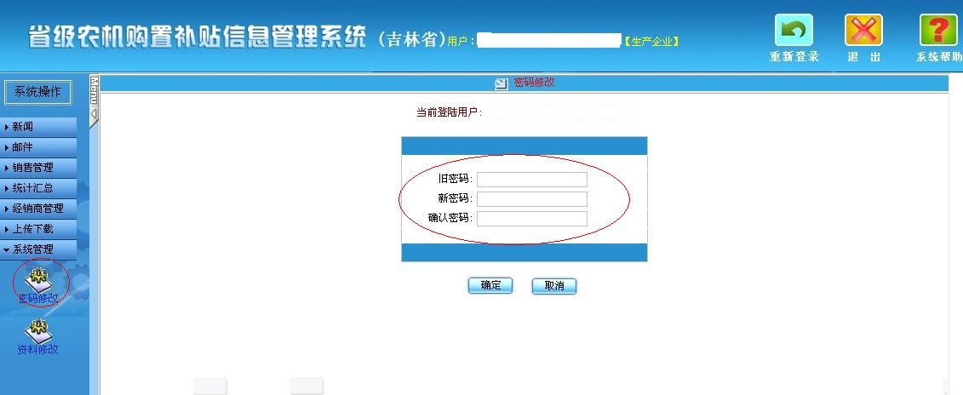
点击【系统管理】按钮，在展开的菜单中点击【资料修改】按钮，在页面中央列出的条目中详细填写企业信息，并认真核对后，点击“保存”。
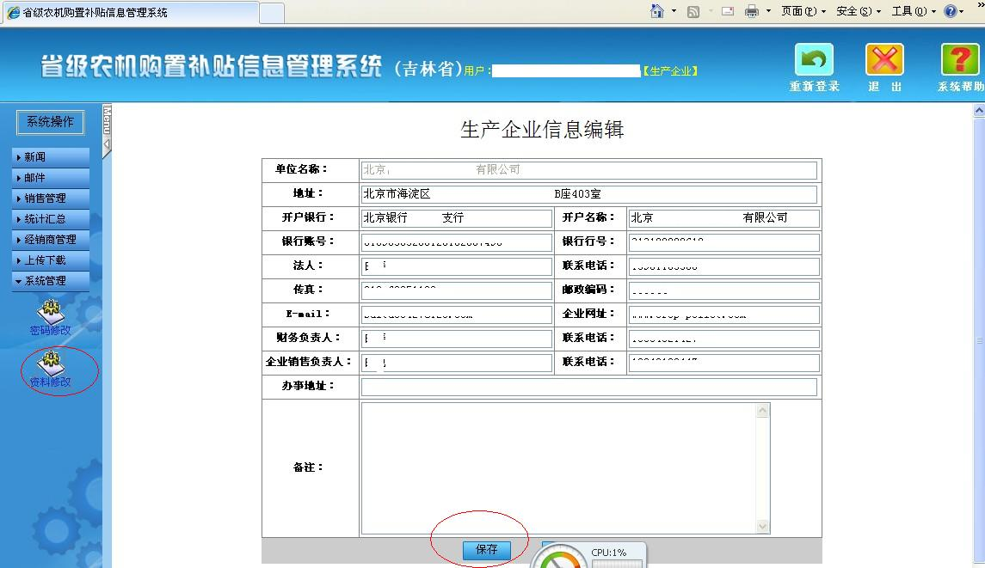
生产企业用户要认真填写本企业信息，每个栏目的内容应与在我省备案的《农机购置补贴产品生产企业信息表》内容一致。
3.5 统计汇总
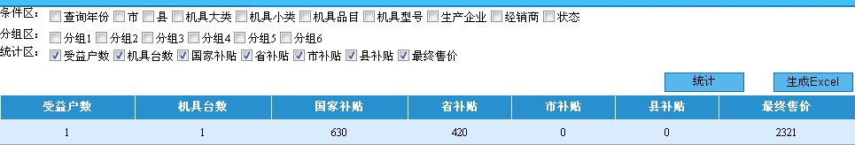
【统计汇总】模块的功能是根据用户选定的条件，汇总统计出相应的数据。该模块可以根据条件区的各项条件，统计出相应条件下的汇总数据；根据分组区的各项条件，增加列表中想要统计的数据；根据统计区的各项条件，取舍列表中想要统计的数据。
4 生产企业功能模块
《省级农机购置补贴信息管理系统》中的“生产企业管理”模块，为生产企业提供了供货信息统计功能。
模块 | 菜单
经销商管理 | 选择经销商
经销商管理 | 销售机具设置
生产企业管理 | 供货管理一
生产企业管理 | 供货管理二
4.1 生产企业操作流程
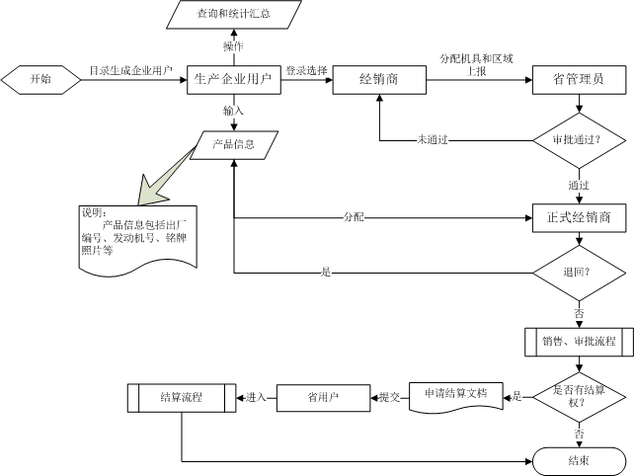
我省购机补贴产品目录形成后，列入目录的企业自动成为我省《省级农机购置补贴信息管理系统》的用户，用户名和密码由我省相关通知获得。
4.2 经销商管理
生产企业【经销商管理】模块的功能是进入补贴系统的生产企业选择自己确定的经销商，并为其分可配销售的机具型号和销售区域。
- 生产企业在系统里点击【经销商管理】按钮，在展开的菜单中点击“选择经销商”，页面中央列出所有生产企业未选择的经销商。在页面右上角的“我的经销商”选项中选择“否”，点击“查询”按钮可以查看本企业未选择的所有自愿成为我省购机补贴经销商的经销企业信息。点击每条经销商信息后面的“查询”按钮，可以查看该经销商的详细信息。
点击要选择的经销商条目后面的“□”加上“√”，然后点击右下角的“选为我的经销商”保存成功。
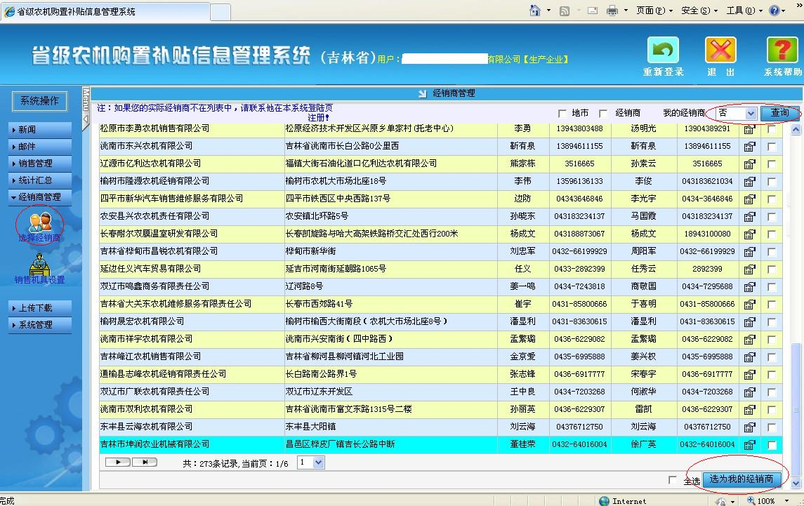
在页面右上角的“我的经销商”选项中选择“是”，点击“查询”按钮可以查看本企业已经选择的经销商。
- “销售机具设置”模块是为上一步操作中选定的经销商分配销售的机具和销售区域。点击“销售机具设置”按钮，中央页面显示的是已选好的经销商，同时显示这些经销商条目的“审批状态”。
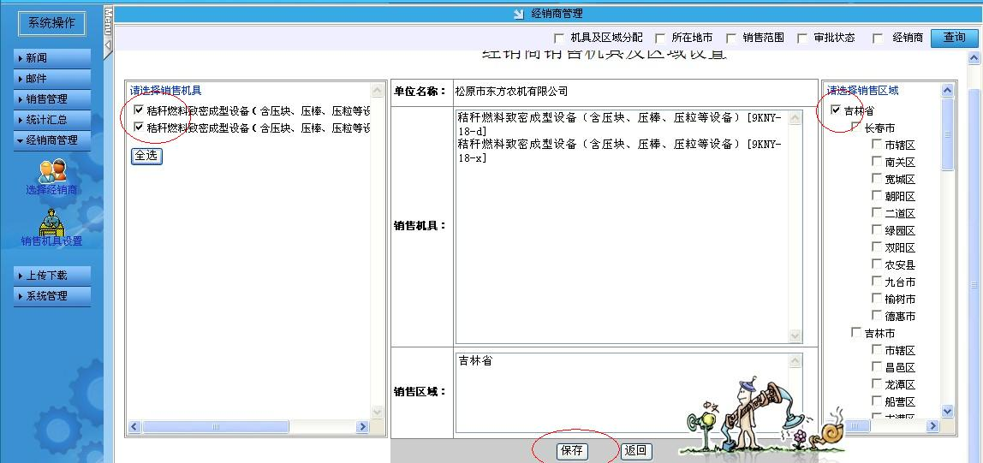
点击某个经销商条目最后的“编辑”按钮，出现销售机具的编辑页面如上图。首先在左侧区域内的机具小类型号钱的“□”加上“√”，为经销商分配可销售的机具，然后在右侧销售区域里的“□”加上“√”，为经销商规划销售区域，最后点击下面的“保存”按钮，保存成功。
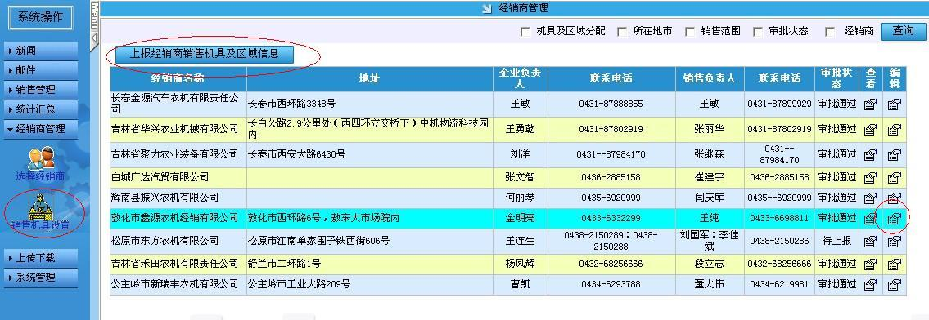
所有的经销商均分配并“保存”好后，点击右上角的“查询”按钮，将页面刷新，然后点击左上角的“上报经销商销售机具及区域信息”。
①在“销售机具设置”里显示的经销商条目后面有“审批状态”，可以了解生产企业选定的该经销商状态。
②.生产企业选定的经销商应与报我省备案的经销商明细表一致。
③. 生产企业选定的经销商的状态已经未“审批通过”，修改其相应的信息可能会导致经销商不能在销售机具。修改之后状态成为“待上报”，需给【省操作员】写信说明情况后进行处理。
④.若生产企业没有给经销商手动分配销售区域，系统将销售区域默认设为全省。
⑤.如果生产企业没有在系统里按照我省规定的时间内上报你的经销商，将不能不会出现“上报经销商销售机具及区域信息”按钮，系统中不能生成本生产企业对应的经销商信息，经销商也就不能销售本企业的机具。

4.3 生产企业供货管理
【生产企业供货管理】模块包括“供货管理一”和“供货管理二”两个部分。在这个模块中生产企业在系统中录入生产出来的机具信息，并向经销商虚拟供货。该模块提供了条件查询、查看、添加、修改、删除产品信息，导出供货信息等功能。
- “供货管理一”模块是先录入机具信息，并分配给某个经销商。
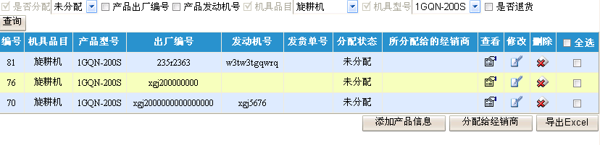
首先点击“供货管理一”中的“添加产品信息”按钮，弹出下面页面。
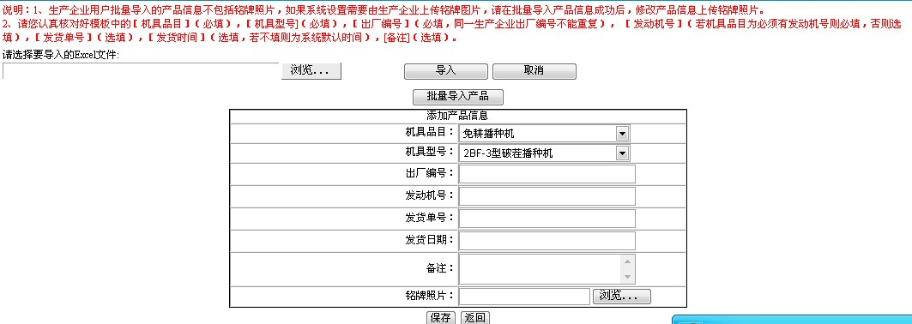
在这个页面中生产企业需要把相应型号下机具的出产编号、发动机号、发货单号等信息录入系统，点击“保存”按钮后在系统中生产一台机具的信息。为了方便生产企业，系统提供了“批量导入产品”功能，将产品信息按照“添加产品信息”表中的内容，将机具品目、机具型号、出厂编号、发动机号等内容按照顺序排成竖列，每行添加一台机具，然后点击“批量导入机具”按钮，按照提示，可以批量的将机具信息导入系统。
生产企业将全部或一批产品添加完成之后，回到“供货管理一”页面在“是否分配”中选择“未分配”，在“机具型号”中选择相应的型号，点击下面的“分配给经销商”按钮，选择想要发货的经销商后，点击“保存”，即将这些机具在系统中发货给该经销商处。
“供货管理一”页面中的查询条件里有一个“是否退货”的选项，生产企业可以方便的查看那些货物被经销商给退回来了，什么时间退回来的，具体有什么原因。
①.生产企业只能给“审批状态”是“通过审批”的经销商发货。
②.一个生产企业所录入的机具信息应于该机具的铭牌完全一致。
③.每台机具的出厂编号不能重复。动力机械必须录入发动机号，系统当中要求所录的发动机号不能重复，也不会重复。
④.铭牌图片根据我省非做要求，生产企业可不上传照片。
⑤.未发货之前生产企业应对机具信息进行核查，如有错误及时修改，一旦发货给经销商，如有问题需经销商退货回来生产企业才能修改。
- “供货管理二”模块是选择好经销商后，录入机具信息为其分配可销售的机具。点击“供货管理二”按钮，在“请选择您要分配产品的经销商”选项中选择一个经销商，然后在“添加产品信息”表中录入机具信息，点击“保存”将该机具发货给这个经销商。
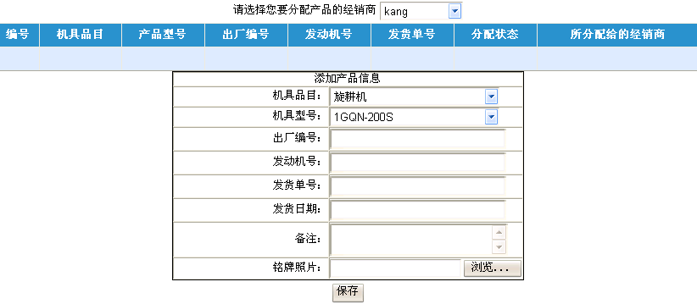
这个“供货管理二”和“供货管理一”的功能是一样的，都是添加产品信息后发货给经销商，“供货管理一“是先添加产品，然后在发货给经销商。“供货管理二“是先选择要发货的经销商，然后添加产品，而且是添加一台机具供货一台。生产企业可根据自己的需要进行选择使用。
5 经销商功能模块
《省级农机购置补贴信息管理系统》由于具有了生产企业供货管理功能模块，所以经销商功能模块中相应的减少了机具信息录入功能。
模块 | 菜单
结算管理 | 申请结算
结算管理 | 结算查询
机具管理 | 机具查询
机具管理 | 经销机具
机具管理 | 产品管理
5.1 经销商注册
未注册的经销商按照前面1 系统登录中 1.1 登录方式的登录方法，进入《省级农机购置补贴信息管理系统》页面后，在登录窗口的右下角点击“经销商注册”。
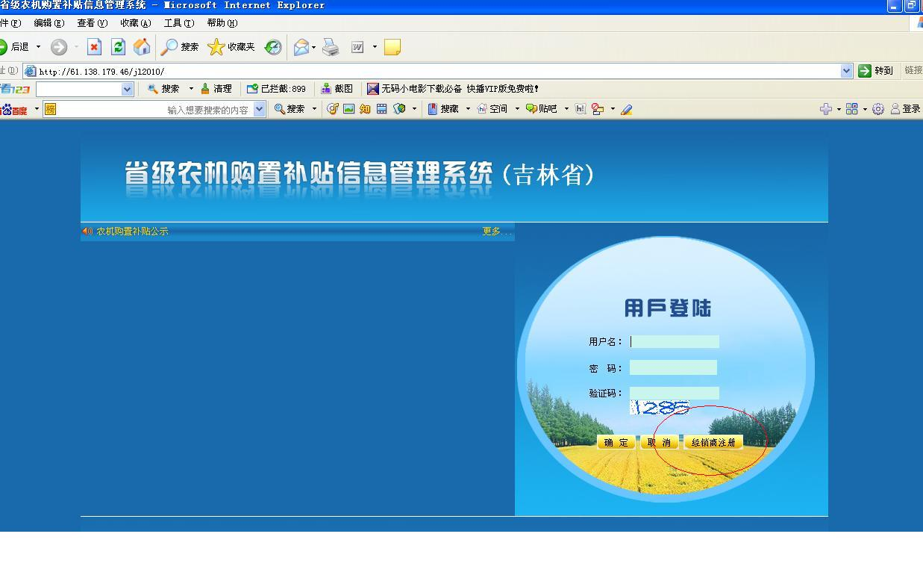
进入注册页面后，详实填写本公司的信息。
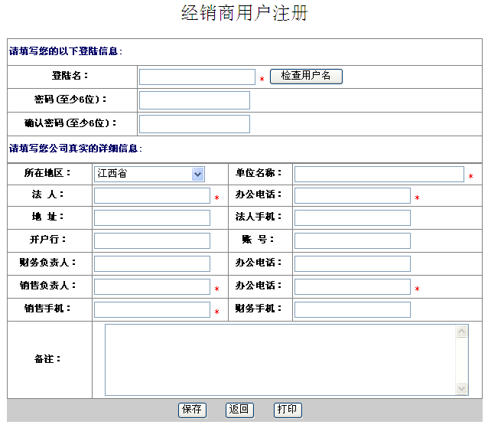
①．经销商注册由经销商自行进行，禁止生产企业代为注册。
②.2012年注册的经销商2013年仍需重新注册。
③.为了生产企业查询方便，经销商注册时务必要详实填写信息，其中“单位名称”应于经销商的营业执照完全一致。点击“保存”后系统记录。
④．经销商由生产企业从系统中选择，并为其分配销售产品及销售区域后，方可成为正式用户，使用自己的注册用户名和密码登陆本系统。
⑤．经销商未成为正式用户前也可以用注册时填写的用户名和密码登陆，但只能进入注册页面修改自己的信息。
⑥. 经销商注册之后要牢记用户名和密码。2013版《省级农机购置补贴信息管理系统》取消了管理员查看用户名和密码功能。经销商如密码遗失，需填写《省级农机购置补贴信息管理系统（吉林省）经销商用户密码重置申请表》（附表）并附经销商营业执照复印件、法人身份证复印件和经办人身份证复印件，每页加盖公章。经销商经办人持上述材料到省局办理密码重置业务。
⑦.“单位名称”、“营业执照号”应于经销商营业执照上的内容完全一致，在系统内不可更改。
5.2 销售管理
该模块主要功能包括“销售机具”和“销售查询”两个部分，经销商可以在这里通过系统销售自己代理的产品及销售之后查看相应的销售情况。
- 销售机具
购机者拿着县级农机管理部门开出的购机协议到经销商处购买机具。经销商在系统中点击“销售机具”输入身份证号、协议编号后，点击“查询”页面中央显示出该协议。
①.系统中不存在的协议、协议与身份证不符的系统不显示，遇到上述情况应立即与县局取得联系，如涉及欺诈行为可直接向司法部门举报。
②.身份证号或协议编号输入错误的，经销商输入后应仔细核对，特别要注意身份证最后的字母。
③.生产企业未在系统中确定本经销商或在“销售管理”中未给经销商分配机具型号的，系统查询不到购机信息，遇到上诉情况请与生产企业联系相关事宜。
④.补贴协议的有效期为30天，该有效期自协议打印生产之日起开始计算。有效期内没有在系统中完成销售手续的协议，系统自动作废，经销商要认真核对协议的有效期，并及时在系统中完成销售手续。
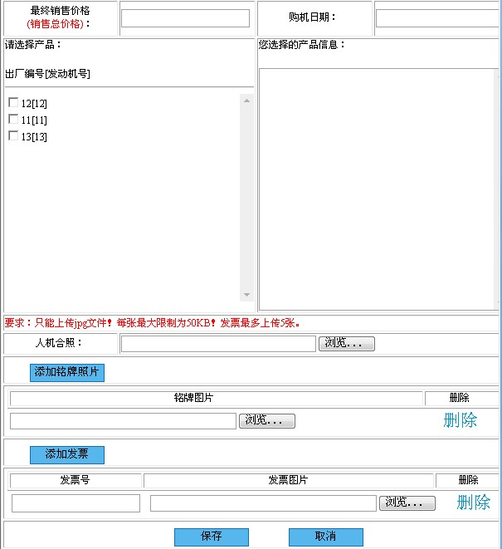
经销商点击在中央页面显示的购机信息最后“查看”按钮，机具销售界面录入该机具的最终销售价，选择销售出的机具编号，上传人机合影照片，填写发表号码，上传发票扫描文件，点击“保存”完成此机具的销售。
①.最终销售价格要如实填写。
②.出厂编号和发动机号代表的是具体的某一台机器，只有厂家录入并在系统里发货给经销商才能销售。如果在产品列表中没有要销售机具的出厂编号和发动机号，请及时和厂家联系。如果发现厂家给供的货有问题，请在产品管理中将相应的货物退回厂家，厂家修改之后再供货。
③.一个申请上发票扫描文件最多可以上传5张，多出的需另行打印，附在供货表后。发票及人机合影图片格式必须是jpg的，大小不能超过50kb。
④．铭牌图片由生产企业上传。
- 销售查询
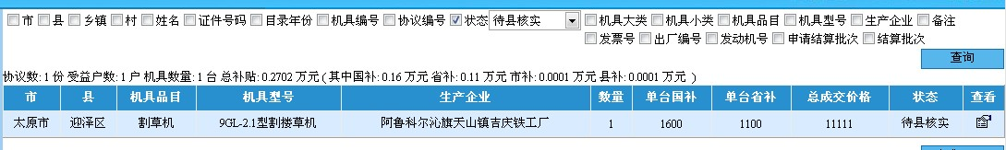
该模块的主要功能是查看销售后的协议信息。
经销商可以根据顶部条件区域中复选框内选择相应的查询条件，点击“查询”按钮，即可列出符合条件的所有协议。
购机信息录入“保存”之后，该协议的状态更改为“待县核实”状态，在“销售查询”中，在上面的条件选择 “待县核实”状态的协议，点击“查询”按钮显示出来的列表中显示符合条件的录入购机信息后的协议，点击“查看”仔细核对销售信息是否正确，如果发现有什么问题，可以点击“撤销”及时的撤销回来再进行修改。
5.3 结算管理
“结算管理”模块主要功能是为经销商提供结算和查询平台。该模块在《省级农机购置补贴信息管理系统》中增加了打包功能，给经销商明确结算批次提供了方便。
- 申请结算
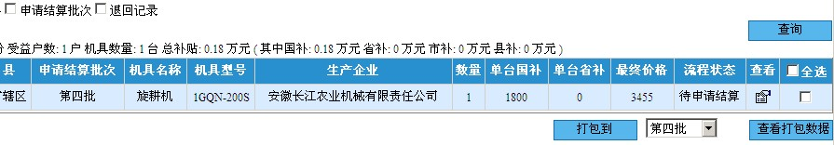
点击“申请结算”按钮，页面显示的是处于待申请结算状态下的所有协议，在相应的最后的“□”上点击打上“√”，选择相应的协议，在右下角选择打包批次，点击“打包到”将一台或者多台机具添加到该批次的结算包中。
一个批次的结算协议打包完成之后，点击“查看打包数据”，然后点击申请结算。该包内的协议状态变为“待申请拨款”状态。
在申请结算的界面上，有一个查询条件是“退回记录”，选中之后点击“查询”可以查看那些协议被省局退回，点击后面的“查看”可以了解退回原因。
①.打包后的协议在“申请结算”页面不再显示，点击“查看打包数据”就会找到刚打包的数据。打到这个包里的数据也可以在“查看打包数据”功能里面予以取消。
②.已申请结算的批次不再显示到下拉列表中；某个批次包里的协议一旦申请结算，以后就不能再往这个批次添加任何协议。
③.为方便查询和便于管理，统一规定系统中的结算批次序次按月份名称命名。例如经销商计划四月份申报一批结算，可将已完成销售的协议都加入到名称为“第四批”的结算包中，在四月份生成结算文件时，将第四批结算包的内容核对完后点击“申请结算”；在五到七月份不结算，八月份再结算，可将五到八月份月份销售的协议都打包到第八批结算包中一起申请结算。如申报结算时系统内的结算批次与结算月份不符，造成县级农机管理部门无法核对的，予以退回处理。
④.榆树、长岭、东辽今年实施补贴资金兑付方式试点。经销商不用在系统中申请结算，打印四份《机具供货表》，留档一份，其余交给购机者即可。
- 结算查询
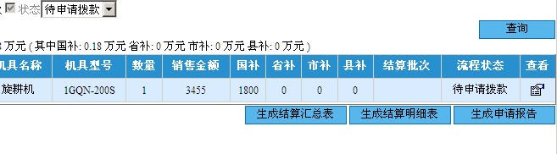
“结算查询”模块为经销商根据了条件查询、查看、导出申请结算的信息的功能。在申请结算完之后，点击“结算查询”按钮，在查询条件上选择“待申请拨款”，点击“查询”按钮后经销商可以查选出本批次所有结算的协议，同时下面的页面中会显示出《生成结算汇总表》、《生成结算明细表》和《生成申请报告》三个按钮，经销商可以根据需要然后导出相应的数据。
5.4 机具管理
该模块的功能是经销商查看和管理所销售的机具。
- 机具查询
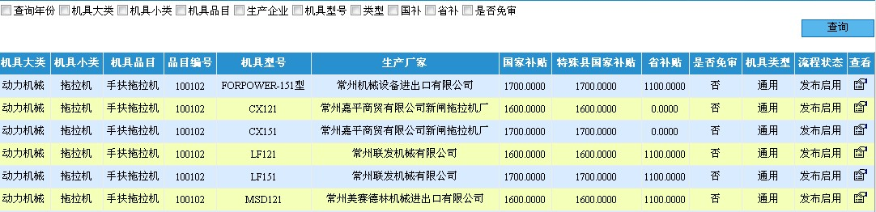
在这个模块里经销商可以查看所有进入补贴目录的机具的相应信息
- 经销机具
该模块为经销商提供查询所代理销售的生产企业机具。
- 产品管理
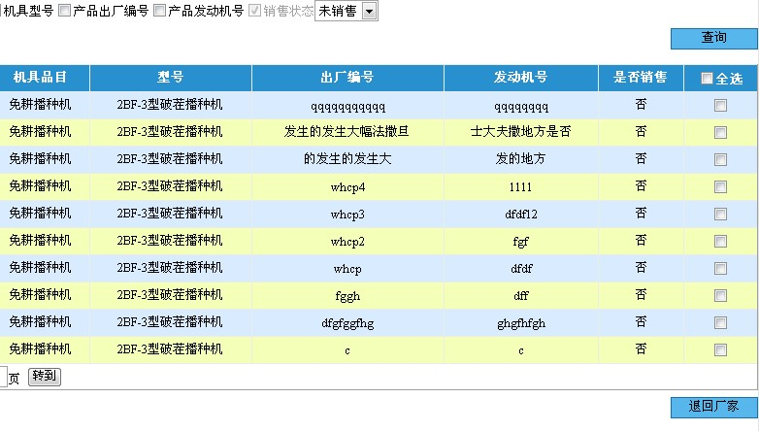
这个模块主要功能是经销商查看生产企业的供货情况以及自己的销售情况。
点击“产品管理”，所有生产企业给本经销商所发货的机具都在页面中列出，在上面查询条件中“销售状态”中选择“销售”或“未销售”，点击“查询”可以查看生产企业的发货情况和自己的销售情况。如果发现生产企业给本经销商发过来的货有问题，可以点击该机具最后面的“□”打上“√”，点击左下角的“退回厂家”，将该机具在系统中退回给厂家，退货的时候需要说明你退货的理由，由生产企业进行下步操作。
6 注意事项
6.1 账户安全
各用户要注意本单位在《省级农机购置补贴信息管理系统》中的用户安全，以免账户和密码为他人所知，造成不必要的损失。
①.登录系统的计算机要有完善的杀毒软件和防火墙，以防黑客攻击盗取账号和密码。
②.登录系统的计算机要使用专机。本系统采用的是B/S构架，通过浏览器登录系统。现在很多浏览器都具有记录功能，登录一次后即可记录登录信息，下次登录无需输入账号和密码。所以使用他人的计算机登录系统有可能泄漏隐私。
6.2 浏览新闻，邮箱
【新闻】是系统内发布通知公告、补贴新闻、补贴简报、政府文件等的重要栏目，各用户在每次登录后应首先查看，是否有更新内容。
【邮箱】是系统内各用户交流的重要工具，各用户在每次登录后重点查看，是否有新的邮件。系统内针对某个用户的特定信息也将通过【邮箱】由【省管理员】和【省操作员】写信告知。
未查看的【新闻】和【邮件】，系统有提示功能。
6.3 系统要求
- 硬件要求
主机：P4 1GHz以上CPU，内存：1G以上，硬盘：40G以上，C：盘剩余空间不小10G，网络：宽带不小于512K。
- 软件要求
操作系统：windows 系列（vista未测试，不能保证运行稳定），浏览器：IE 6.0以上，办公软件：office2003。
6.4 协议的各种状态及处理权限
在补贴操作过程中如协议出现问题，可根据协议的不同状态按照下表的内容联系具有权限的用户进行处理。

管理系统各级用户协议处理权限表
协议状态 | 经销商 | 县级农机 | 省农机 | 省财政
申请 |  | 在申请上报中可直接上报或作废
公示 |  | 在申请查询中可直接撤回到申请状态
待打表 |  | 在申请查询中可直接撤回到申请状态，也可作废。在申请打印中可获取打印日期申请状态到待购买状态，
待购买 | 在销售机具中录入购机信息 | 在申请查询中也可打印协议
待县核实 | 在销售查询中可直接撤回到待购买，打印供货表 | 在购机核实中可直接核实，或是退回经销商处，可退回到申请状态
待申请结算 | 在申请结算中可申请结算数据
待申请拨款 |  |  | 在申请拨款中可申请拨款，可退回到待申请结算状态
待结算 |  |  |  | 在确认结算中可结算数据，或退回到待申请拨款
已结算 | 可查询 | 在申请查询中打印存档表 | 在申请查询中可打印存档表

附表

省级农机购置补贴信息管理系统（吉林省）
经销商用户密码重置申请表

经销商名称
经销商系统登录名
法人代表
联系电话
移动电话
委托代理人
固定电话
移动电话
传 真
邮政编码
电子邮箱
法人（签字）：
（公章）
年 月 日
注：“经销企业名称”必须与经销企业营业执照一致。

